Creador: David Rubio G.
Blog: https://soceame.wordpress.com/
GitHub: https://github.com/DRubioG
Fecha última modificación: 23/02/2025

Uno de los elementos más potentes que hay en VHDL son los generate, que básicamente son directivas para el sintetizador para añada unos módulos o señales a la síntesis.
Básicamente VHDL tiene dos tipos de estructuras generate, una condicional y una iterativa.
- La estructura condicional se basa en la estructura de un if. Para ello se sigue un patrón como el siguiente.
nombre_estructura : if <condición> generate
<constantes a generar>
<señales a generar>
[begin]

-- Estructura que se ejecutará por el sintetizador si se cumple la condición.

end generate;
Las estructuras que se puede utilizar son señales o la instanciación de un módulo (que tiene que haber sido definido en la arquitectura).
NOTA: es importante tener en cuenta que el generate también puede crear constantes/señales condicionales, de tal forma que se pueden utilizar constantes/señales variables dependiendo de la condición.
Aunque es verdad que el sintetizador elimina las señales que se definen pero no se utilizan, pero antes te da un warning.
Para las condiciones se pueden utilizar genéricos de tipo string.
Pongo un ejemplo:
library ieee;
use ieee.std_logic_1164.all;
use ieee.std_logic_misc.all;

entity test is
generic (
condition : string := "or"
);
port(
a : in std_logic;
b : out std_logic
);
end entity;

architecture arch_test of test is

component and_lc is
port (
a : in std_logic_vector(1 downto 0);
y : out std_logic
);
end component;
signal h : std_logic_vector(2 downto 0);
begin

gen_OR: if condition = "or" generate

begin
h <= a & a & a;
b <= and_reduce(h);
end generate;

gen_AND: if condition = "and" generate
signal h : std_logic_vector(1 downto 0);
begin
h <= a & a;
inst_and_lc : and_lc
port map (
a => h,
y => b
);
end generate;

end architecture;
En el ejemplo anterior se puede ver perfectamente el funcionamiento con diferentes estructuras.
NOTA: lo he comentado antes, los component se tienen que definir en la estructura aunque luego no se vayan a ejecutar.
- La estructura iterativa se basa en un for. Este for tiene la ventaja de que crea tantas estructuras en paralelo como se le defina.
nombre_estructura : for <var> in <condición rango> generate
<constantes a generar>
<señales a generar>
[begin]

-- Estructura que se ejecutará por el sintetizador si se cumple la condición.

end generate;
La variable <var> se puede considerar de tipo integer.
Las estructuras que se puede utilizar son señales o la instanciación de un módulo (que tiene que haber sido definido en la arquitectura.
Las estructuras que puede contener son muy parecidas a las que se utilizan en el if generate.
El ejemplo que se propone es el de crear un registro de desplazamiento a izquierdas, basado en biestables D, este sistema también se podría utilizar para sincronizar señales entre diferentes dominios de tiempo.
library IEEE;
use IEEE.STD_LOGIC_1164.ALL;

entity D_FF is
generic(
N : integer := 4
);
Port (
clk : in std_logic;
rst_n : in std_logic;
en : in std_logic;
data_in : in std_logic;
data_out : out std_logic
);
end D_FF;

architecture Behavioral of D_FF is
signal d_aux : std_logic_vector(N-1 downto 0);
begin

process(clk, rst_n, en)
begin
if rst_n = '0' then
d_aux(0) <= '0';
elsif rising_edge(clk) then
if en = '1' then
d_aux(0) <= data_in;
elsif en = '0' then
d_aux(0) <= '0';
end if;
end if;
end process;

gen_DFF : for i in 0 to N-2 generate
process(clk, rst_n, en)
begin
if rst_n = '0' then
d_aux(i+1) <= '0';
elsif rising_edge(clk) then
if en = '1' then
d_aux(i+1) <= d_aux(i);
elsif en = '0' then
d_aux(i+1) <= '0';
end if;
end if;
end process;

end generate;

process(clk, rst_n, en)
begin
if rst_n = '0' then
data_out <= '0';
elsif rising_edge(clk) then
if en = '1' then
data_out <= d_aux(N-1);
elsif en = '0' then
data_out <= '0';
end if;
end if;
end process;

end Behavioral;
La estructura a sintetizar sería la siguiente, donde se ven todas las etapas del registro de desplazamiento.
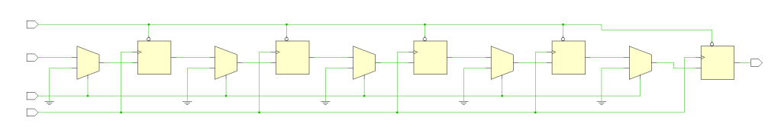
Si cambiamos el número de etapas a 8, se puede ver como se escala el registro aumentando el número de biestables.
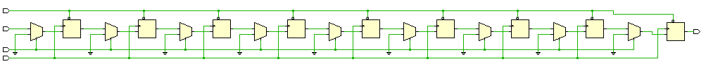
NOTA: con el bucle for es muy fácil perderse a la hora de definir estructuras y sus señales, la recomendación es analizar los extremos de la estructura antes de comenzar, porque son los extremos los que tienen contacto con el resto del firmware.

Nota final
Si vas a utilizar un generate aíslalo en un solo módulo, no juntes un generate con el resto del desarrollo porque se puede volver muy complejo de comprender el desarrollo.

